Uniwersytet WSB Merito w Poznaniu

Wydział Finansów i Bankowości

Studia niestacjonarne I stopnia – Informatyka

**Sprawozdanie**

**z wykonania ćwiczenia laboratoryjnego**

Przedmiot: **Podstawy ochrony danych**

Grupa: **K32**

Rok akad.: **2024/2025**

Prowadzący: dr inż. Izabela Janicka-Lipska

**Ćwiczenie 01**

Temat: **Programy szkodliwe**

Student: **Grzegorz Olejniczak**

Data wykonania: **21.09.2024r.**

**1. Cel ćwiczenia**

Zapoznanie się z funkcjami aplikacji antywirusowych, przetestowanie ich skuteczności na przykładzie zainfekowanych plików oraz identyfikacja i usuwanie zagrożeń.

**2. Stosowane aplikacje**

Ćwiczenie wykonano korzystając z aplikacji:

* Windows Defender – wbudowane narzędzie w system Windows, chroniące przed wirusami, oprogramowaniem szpiegującym i innymi zagrożeniami. Oferuje skanowanie w czasie rzeczywistym, zarządzanie kwarantanną oraz aktualizacje definicji wirusów
* Avira – darmowa aplikacja antywirusowa zapewniająca ochronę przed złośliwym oprogramowaniem, posiadająca funkcje takie jak skanowanie w czasie rzeczywistym, zapora sieciowa oraz ochrona poczty elektronicznej.

**3. Wykonane badania**

1. Zapoznanie się z funkcjami aplikacji antywirusowych: Windows Defender oraz Avira Free Security.
2. Aktualizacja definicji wirusów w obu aplikacjach.
3. Pobranie testowych plików zainfekowanych z niebezpiecznik.pl.
4. Skanowanie zainfekowanych plików metodą niestandardową.
5. Skanowanie szybkie komputera w celu identyfikacji zagrożeń.
6. Skanowanie pełne systemu w celu dokładnego sprawdzenia wszystkich plików.
7. Usunięcie wykrytych zagrożeń i przeniesienie ich do kwarantanny.
8. 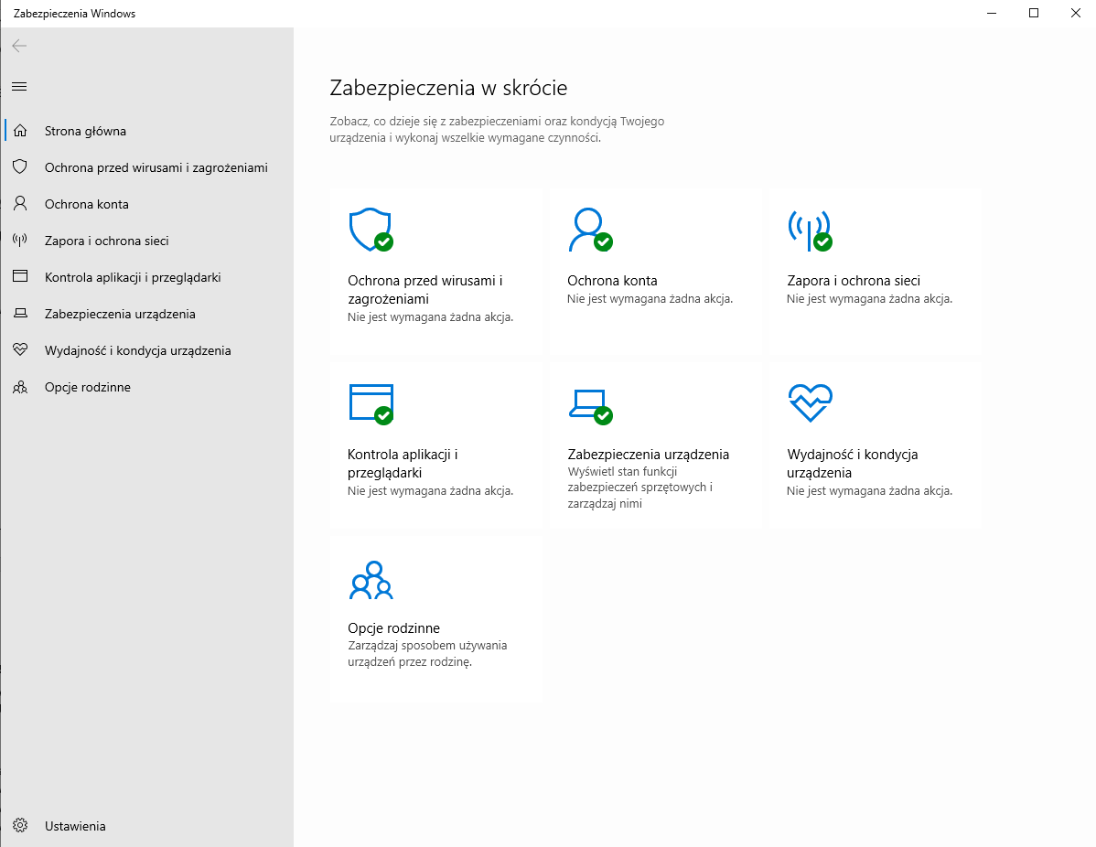**Uzyskane rezultaty**  
   Wyniki działań zostały przedstawione na poniższych zrzutach ekranu:  
   - Strona główna Windows Defender: zawiera informacje o stanie ochrony komputera.

- Zakładka aktualizacji: pomyślna aktualizacja definicji wirusów.

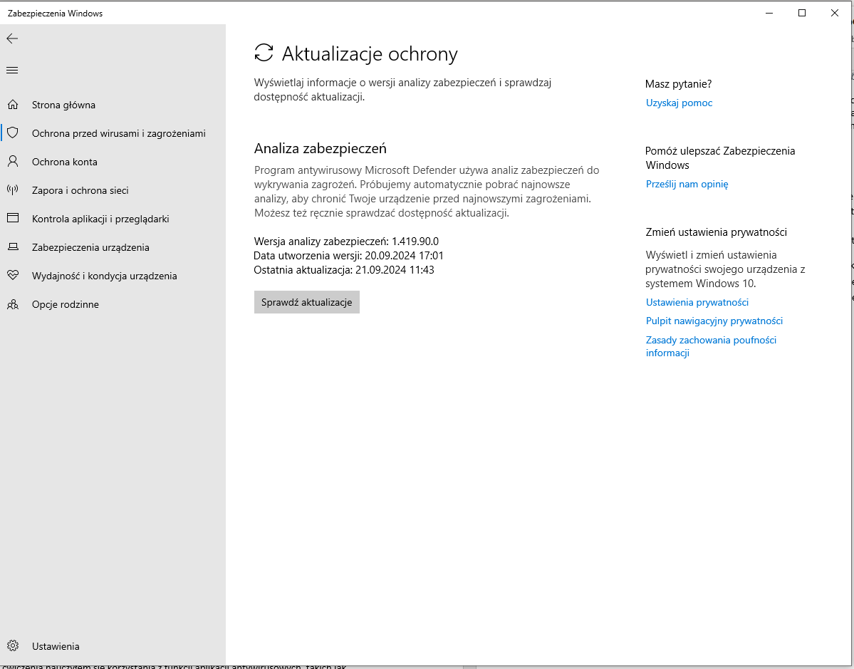

- Wynik skanowania niestandardowego: wykryte zagrożenia.

- Wynik skanowania szybkiego: wykryte i usunięte zagrożenia.

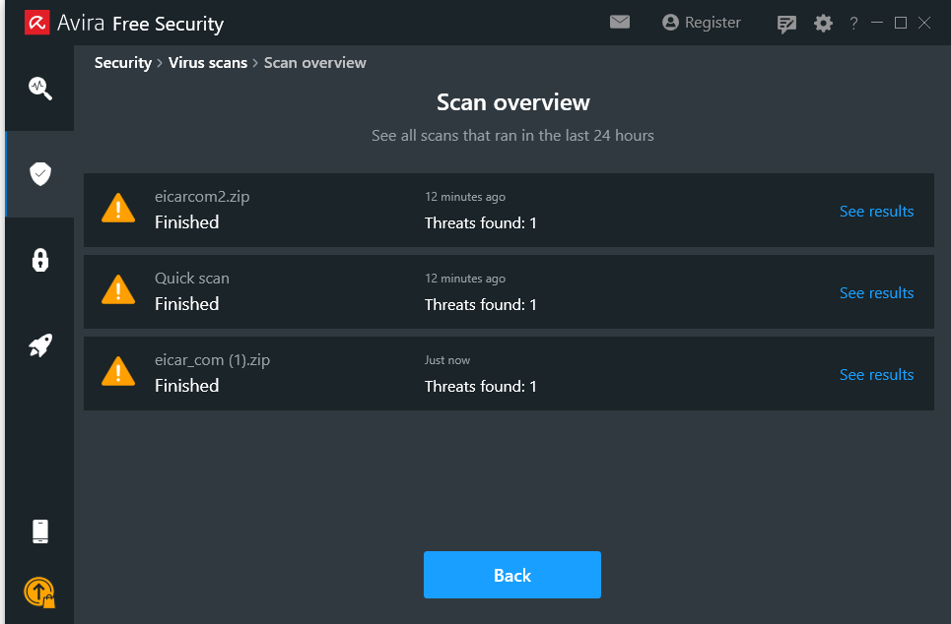  
- Wynik skanowania pełnego: brak nowych zagrożeń.

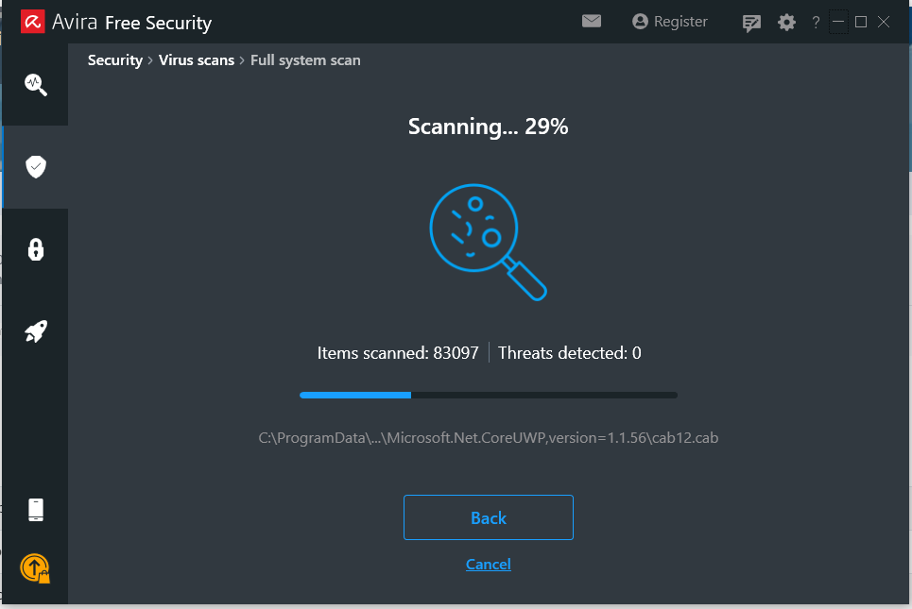

**5. Wnioski i uwagi**  
Podczas ćwiczenia nauczyłem się korzystania z funkcji aplikacji antywirusowych, takich jak skanowanie niestandardowe, aktualizacja definicji oraz zarządzanie kwarantanną. Zrozumiałem, jak ważne jest regularne skanowanie systemu oraz natychmiastowa reakcja na wykryte zagrożenia.

**6. Literatura**  
1. http://www.wiruspc.pl/encyclopedia - encyklopedia wirusów komputerowych.  
2. https://niebezpiecznik.pl - źródło informacji o bezpieczeństwie komputerowym oraz testowe pliki zainfekowane.  
3. https://www.avira.com/en/free-antivirus

Uwaga:

Sprawozdanie należy przesłać w pliku

POD-nr-nazwisko-imię.pdf

gdzie:

nr= 01, 02, …, 12 oznacza numer ćwiczenia,

nazwisko-imię jest nazwiskiem i imieniem studenta wykonującego ćwiczenie,

umieszczając je na platformie Moodle.

Przed zapisaniem pliku   
w formacie **pdf**   
tę stronę **należy usunąć**.